1 HashMap数据结构; 参考: <https://www.cnblogs.com/xiaoxi/p/7233201.html>;

类的属性: 数组默认长度:16; 负载因子:0.75;

**数组+链表+红黑树 实现,当链表长度超过阈值(8)时,将链表转为红黑树;**

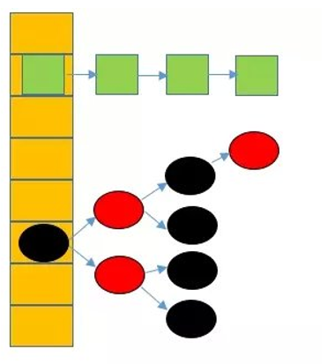

Hash算法:

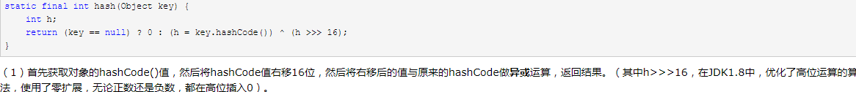

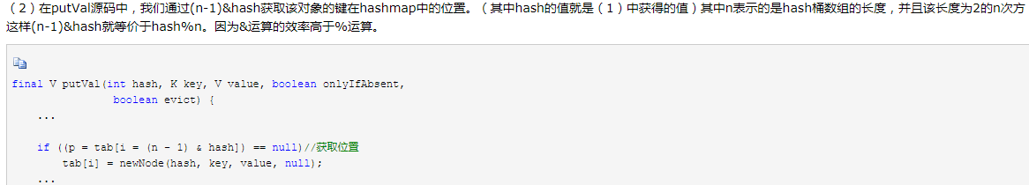

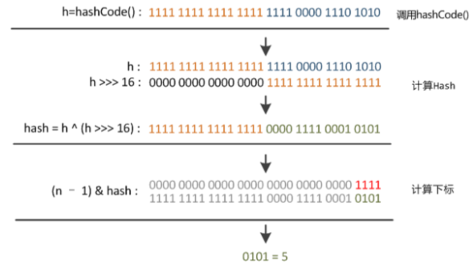

resize()方法: 在jdk1.8中, resize()是在hashmap中健值对大于阈值时或初始化时,调用resize()方法进行扩容;

每次扩展的时候,都是扩展2倍; 扩展后Node对象要么在原位置,要么移动到原偏移量两倍的位置;

计算桶的位置:

4h:key的hashcode值;

为什么Hashmap不安全?

HashMap 在进行resize()时----put()时候导致的多线程数据不一致;

-----------------------------------------------------------------------------------------------------------------------------------------------------------------------------------------------------------------------------------------------------------------------------------------------

2 红黑树 数据结构----索引的数据结构;

**索引:是一种 排好序的 快速查找的数据结构;尽量减少查找过程中磁盘I/O的存取次数;**

**Btree 和B+tree 区别?**

Mysql 普遍使用B+tree实现其索引结构; 内节点不存储data,只存储key;叶子节点不存储指针,只存储data;

附加优化:在叶子结点增加一个指向相邻叶子结点的指针,形成了带有顺序访问的B+tree,提高了区间访问的性能;

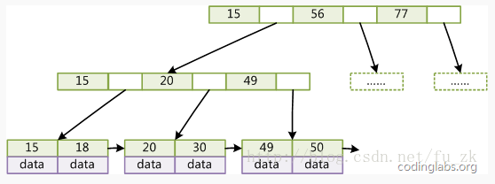

索引属于存储引擎级别的概念;不同存储引擎对索引的实现是不同的;

MyISAM: 叶结点存放的是数据记录的地址----->指向data(另外一个文件中)---->非聚集索引;

InnoDB: 叶结点保存了完整的数据记录.(表数据文件本身就是主索引)--->聚集索引,按照主键聚集,所以Innodb必须要有主键,MyISAM可以没有;

**如何建立索引? 1 建表的时候,数据量太小的话, 就没必要建立索引; 2 重复值比较多的列(eg:性别),不要建索引; 3 按照范围查询的列,最好建立索引;**

**4 表中若有主键或者外键,一定要建立索引; 5 order by/ where;**

3 队列

4 栈结构;